border-image主要是用图片来填充边框.
border-image的分解属性分别为：
border-image-source 指定border的背景图的url
border-image-slice 设置图片如何切割的属性，非定位！
border-image-width 定义border-image的显示区域的
border-image-repeat定义图像的展示方式

下面我们来逐个解析.
border-image-source
这个是指定border的背景图的url, 例
border-image-source ：url(../images/border.gif);
这里可以设置为none,也就是无背景图

border-image-slice
设置图片如何切割的属性，（重点理解）他的值是四个数值, 没单位(实际上是已经固定是px了, 注意, 这个值不能是负值或大于图片的尺寸), 例如: border-image-slice:1 2 3 4; 你想得没错, 同样对应的是”上右下左”,将这几个数值, 把背景图片, 切割开来.

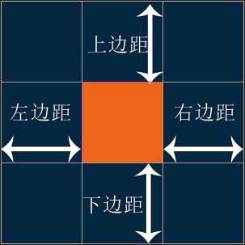

这时候，会分成9个部分：

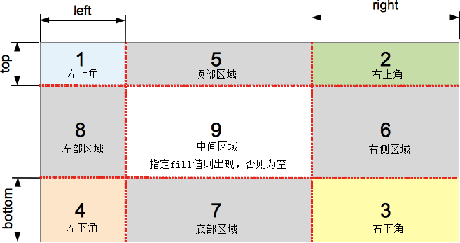

left,top,right,bottom分别是你设置的距离，这一部分会被抽取出来作为边框.
top-left, top-right, bottom-left, bottom-right同样会被抽取出来，与left,top,right,bottom不同的是，他们不会受repeat,stretch,round的影响.

border-image-width：
定义border-image的width, 这个是定义border-image的显示区域的(这个只是在w3c上描述的, 但在实际测试过, 设置这个属性没有作用)
border-image-repeat;
有三个值选择
stretch ：将图像以拉伸的方式展示，默认值。
repeat ：将图像以重复的方式展示
round ：将图像以平铺的方式展示

例如：下图是一个这样的样式.border-image-slice:10 15 20 25; 他会将图片分割为右上边这样的9宫格图片.

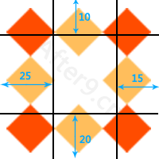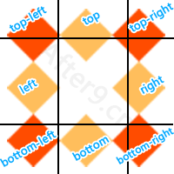
兼容性写法:
-webkit-border-image 兼容谷歌、苹果浏览器
-moz-border-image 兼容火狐
-o-border-image 兼容欧朋
-ms-border-image 兼容IE9

